ОПИСАНИЕ МЕСТОПОЛОЖЕНИЯ ГРАНИЦ
село Чере Хивского района РД
(наименование объекта, местоположение границ которого описано (далее - объект)
Сведения об объекте

№ п/п | Характеристики объекта | Описание характеристик

1 | 2 | 3
1 | Местоположение объекта | Республика Дагестан, р-н Хивский, с. Чере
2 | Площадь объекта ± величина погрешности определения площади (Р ± ΔР) | 387877±217 кв.м
3 | Иные характеристики объекта | —
Сведения о местоположении границ объекта

1. Система координат 05.1
2. Сведения о характерных точках границ объекта
Обозначение характерных точек границ | Координаты, м |  | Метод определения координат характерной точки | Средняя квадратическая погрешность положения характерной точки (М_{t}), м | Описание обозначения точки на местности (при наличии)
Обозначение характерных точек границ | Х | Y | Метод определения координат характерной точки |  | Описание обозначения точки на местности (при наличии)

1 | 2 | 3 | 4 | 5 | 6
1 | 87959,20 | 395279,44 | Аналитический метод | 0,10 | —
2 | 87966,79 | 395282,46 | Аналитический метод | 0,10 | —
3 | 87994,57 | 395323,67 | Аналитический метод | 0,10 | —
4 | 88013,16 | 395342,22 | Аналитический метод | 0,10 | —
5 | 88027,65 | 395358,88 | Аналитический метод | 0,10 | —
6 | 88041,85 | 395376,18 | Аналитический метод | 0,10 | —
7 | 88053,41 | 395390,28 | Аналитический метод | 0,10 | —
8 | 88100,42 | 395447,59 | Аналитический метод | 0,10 | —
9 | 88152,84 | 395436,78 | Аналитический метод | 0,10 | —
10 | 88160,33 | 395445,56 | Аналитический метод | 0,10 | —
11 | 88164,82 | 395450,81 | Аналитический метод | 0,10 | —
12 | 88257,09 | 395558,97 | Аналитический метод | 0,10 | —
13 | 88286,48 | 395662,50 | Аналитический метод | 0,10 | —
14 | 88288,52 | 395669,69 | Аналитический метод | 0,10 | —
15 | 88317,19 | 395770,67 | Аналитический метод | 0,10 | —
16 | 88317,88 | 395771,98 | Аналитический метод | 0,10 | —
17 | 88331,86 | 395845,65 | Аналитический метод | 0,10 | —
18 | 88338,88 | 395882,23 | Аналитический метод | 0,10 | —
19 | 88319,93 | 395907,16 | Аналитический метод | 0,10 | —
20 | 88314,86 | 395913,78 | Аналитический метод | 0,10 | —
21 | 88300,89 | 395932,01 | Аналитический метод | 0,10 | —
22 | 88216,84 | 396056,21 | Аналитический метод | 0,10 | —
23 | 88107,01 | 396171,24 | Аналитический метод | 0,10 | —
24 | 88101,55 | 396176,95 | Аналитический метод | 0,10 | —
25 | 88096,59 | 396178,87 | Аналитический метод | 0,10 | —
26 | 88016,10 | 396209,94 | Аналитический метод | 0,10 | —
27 | 88011,40 | 396211,75 | Аналитический метод | 0,10 | —
28 | 87980,29 | 396151,50 | Аналитический метод | 0,10 | —
29 | 87937,81 | 396177,89 | Аналитический метод | 0,10 | —
30 | 87844,78 | 396200,87 | Аналитический метод | 0,10 | —
31 | 87810,43 | 396203,05 | Аналитический метод | 0,10 | —
32 | 87775,14 | 396202,48 | Аналитический метод | 0,10 | —
33 | 87772,02 | 396193,84 | Аналитический метод | 0,10 | —
34 | 87753,79 | 396143,31 | Аналитический метод | 0,10 | —
35 | 87751,35 | 396136,54 | Аналитический метод | 0,10 | —
36 | 87727,27 | 396069,83 | Аналитический метод | 0,10 | —
37 | 87819,96 | 395927,15 | Аналитический метод | 0,10 | —
38 | 87806,96 | 395872,31 | Аналитический метод | 0,10 | —
39 | 87798,42 | 395810,86 | Аналитический метод | 0,10 | —
40 | 87856,20 | 395800,33 | Аналитический метод | 0,10 | —
41 | 87857,43 | 395756,98 | Аналитический метод | 0,10 | —
42 | 87845,15 | 395733,05 | Аналитический метод | 0,10 | —
43 | 87719,89 | 395642,17 | Аналитический метод | 0,10 | —
44 | 87712,96 | 395637,14 | Аналитический метод | 0,10 | —
45 | 87695,75 | 395624,75 | Аналитический метод | 0,10 | —
46 | 87689,70 | 395603,05 | Аналитический метод | 0,10 | —
47 | 87691,36 | 395497,98 | Аналитический метод | 0,10 | —
48 | 87685,98 | 395468,08 | Аналитический метод | 0,10 | —
49 | 87684,28 | 395458,47 | Аналитический метод | 0,10 | —
50 | 87706,29 | 395439,46 | Аналитический метод | 0,10 | —
51 | 87732,12 | 395436,71 | Аналитический метод | 0,10 | —
52 | 87802,34 | 395456,73 | Аналитический метод | 0,10 | —
53 | 87881,68 | 395444,97 | Аналитический метод | 0,10 | —
54 | 87889,38 | 395427,98 | Аналитический метод | 0,10 | —
55 | 87901,49 | 395401,24 | Аналитический метод | 0,10 | —
56 | 87912,96 | 395375,90 | Аналитический метод | 0,10 | —
1 | 87959,20 | 395279,44 | Аналитический метод | 0,10 | —

3. Сведения о характерных точках части (частей) границы объекта
Обозначение характерных точек части границы | Координаты, м |  | Метод определения координат характерной точки | Средняя квадратическая погрешность положения характерной точки (М_{t}), м | Описание обозначения точки на местности (при наличии)
Обозначение характерных точек части границы | Х | Y | Метод определения координат характерной точки |  | Описание обозначения точки на местности (при наличии)

1 | 2 | 3 | 4 | 5 | 6
Часть № —
— | — | — | — | — | —
Сведения о местоположении измененных (уточненных) границ объекта

1. Система координат —
2. Сведения о характерных точках границ объекта
Обозначение характерных точек границ | Существующие координаты, м |  | Измененные (уточненные) координаты, м |  | Метод определения координат характерной точки | Средняя квадратическая погрешность положения характерной точки (М_{t}), м | Описание обозначения точки на местности (при наличии)
Обозначение характерных точек границ | Х | Y | Х | Y | Метод определения координат характерной точки |  | Описание обозначения точки на местности (при наличии)

1 | 2 | 3 | 4 | 5 | 6 | 7 | 8
— | — | — | — | — | — | — | —

3. Сведения о характерных точках части (частей) границы объекта
Часть № —
Обозначение характерных точек границ | Существующие координаты, м |  | Измененные (уточненные) координаты, м |  | Метод определения координат характерной точки | Средняя квадратическая погрешность положения характерной точки (М_{t}), м | Описание обозначения точки на местности (при наличии)
Обозначение характерных точек границ | Х | Y | Х | Y | Метод определения координат характерной точки |  | Описание обозначения точки на местности (при наличии)

1 | 2 | 3 | 4 | 5 | 6 | 7 | 8
— | — | — | — | — | — | — | —

План границ объекта

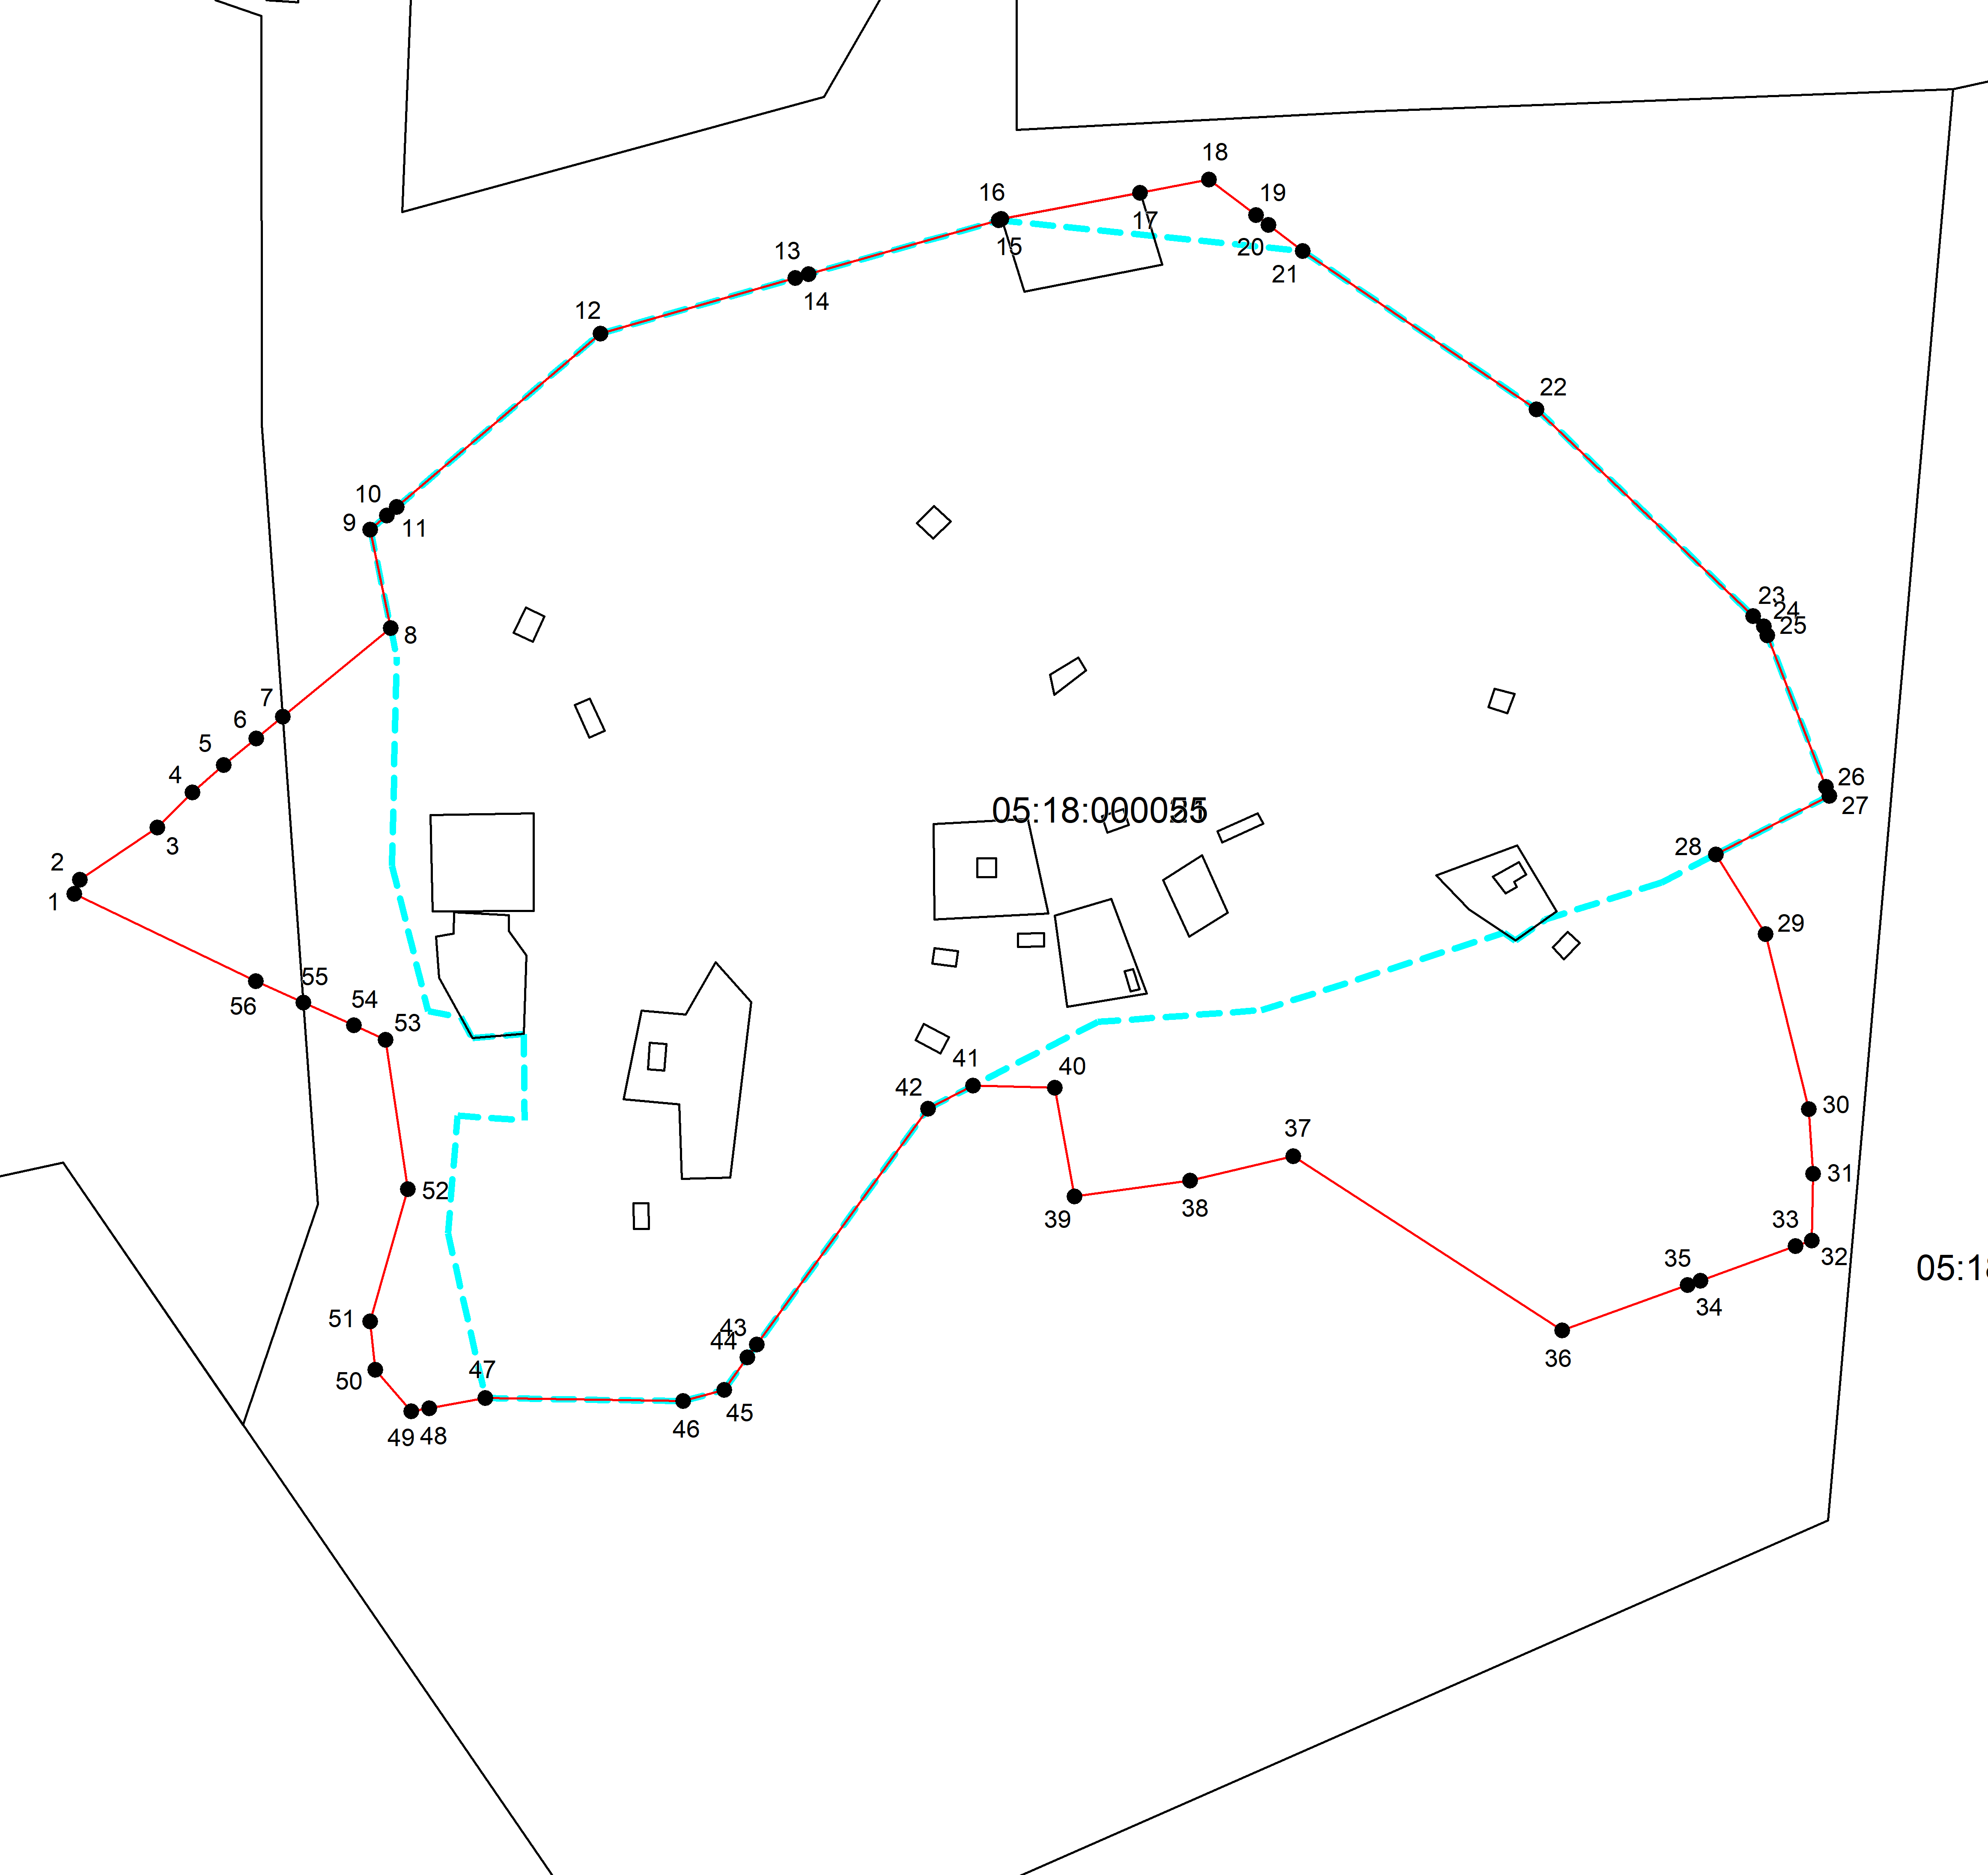
Масштаб 1: 6000
Используемые условные знаки и обозначения:

 | – граница объекта,
 | – установленная граница муниципального образования,
 | – установленная граница населенного пункта,
 | – граница земельного участка,
 | – характерная точка объекта.

Подпись _________________ Садыкова У. М. Дата 26 июня 2023 г.
Место для оттиска печати (при наличии) лица, составившего описание местоположения границ объекта

